Informacja o Urzędzie Miejskim w Barwicach - tekst łatwy do czytania i zrozumienia (ETR)

Urząd Miejski w Barwicach
Urząd Miejski w Barwicach, zwany dalej urząd, znajduje się przy ul. Zwycięzców 22 w Barwicach. 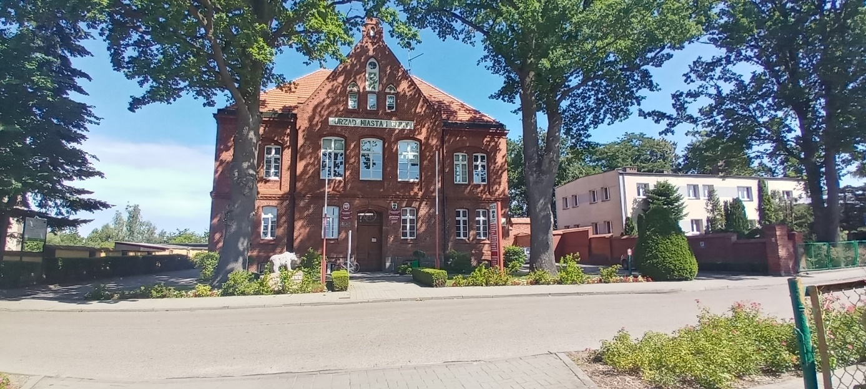
Za pracę urzędu odpowiedzialny jest Burmistrz.
Burmistrzowi w pracy pomagają Sekretarz, Skarbnik i urzędnicy zatrudnieni na różnych stanowiskach. Urząd podzielony jest na referaty i pojedyncze stanowiska.
Urząd otwarty jest od poniedziałku do piątku w godzinach:
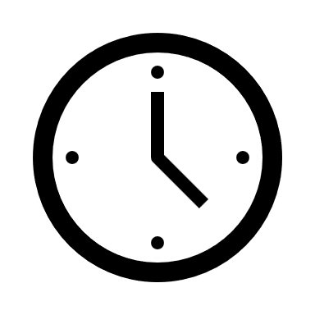
- poniedziałek, wtorek, środa od godziny 7.00 do godziny 15.00,
- czwartek od godziny 7.00 do godziny 16.00,
- piątek od godziny 7.00 do godziny 14.00.
W sobotę i w niedzielę urząd jest zamknięty.

Kontakt z Urzędem Miejskim w Barwicach
Wszystkie potrzebne informacje uzyskasz w sekretariacie na pierwszym piętrze lub pod numerem telefonu 94 37 363 09.
Możesz także napisać e-mail na adres: urzad@um.barwice.pl
Urząd przyjmuje interesantów w celu zgłoszenia skarg, wniosków i petycji:
- Burmistrz Barwic lub Zastępca Burmistrza przyjmują interesantów we wtorek od godz. 10.00 do 11.00 i w czwartek od godziny 15:30 do 16:30.
- Sekretarz Gminy, Skarbnik, Kierownicy Referatów oraz pracownicy na samodzielnych stanowiskach przyjmują interesantów w godzinach pracy urzędu.
- Przewodniczący Rady Miejskiej przyjmuje interesantów w pierwszy i trzeci czwartek miesiąca od godz. 15.10 do 16.10.
- Zastępca Przewodniczącego Rady Miejskiej przyjmuje interesantów w drugie czwartki miesiąca w godzinach od 15.00 do 16.00.

Dostępność architektoniczna budynku
Budynek posiada dwa wejścia.
Drzwi od wejścia głównego znajdują się od strony ulicy.
Drugie wejście znajduje się z prawej strony od wejścia głównego, od strony parkingu.
Wejście do budynku nie posiada barier architektonicznych, jednakże wewnątrz budynku znajdują się schody prowadzące na parter.
Budynek nie posiada windy. Osoby z niepełnosprawnością ruchową mają utrudniony dostęp do obiektu. Przy drzwiach zamontowany został dzwonek przyzywowy.
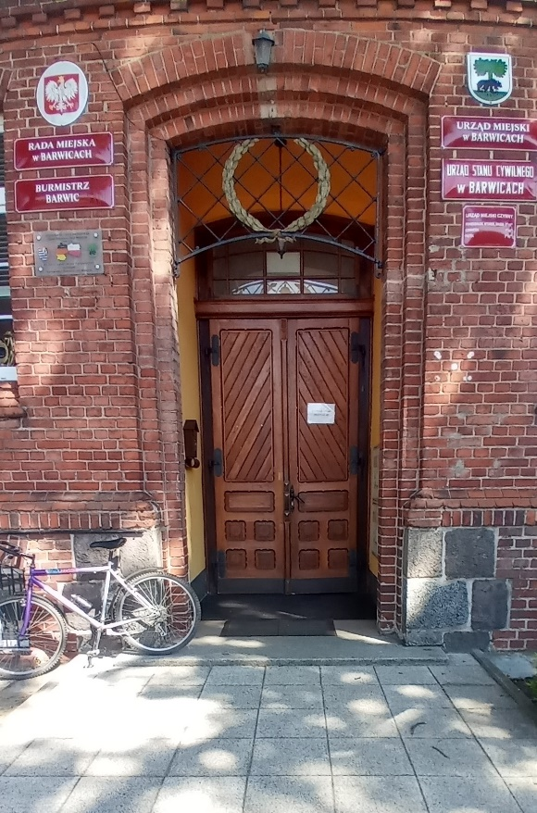
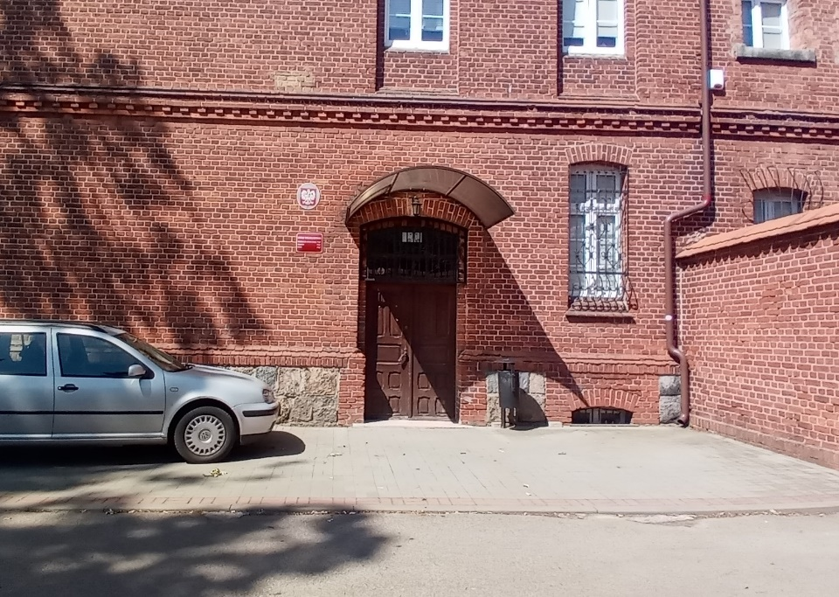
Po prawej stronie budynku urzędu znajduje się oznaczony parking.
Nie zostało wyznaczone miejsce postojowe dla osoby z niepełnosprawnością.
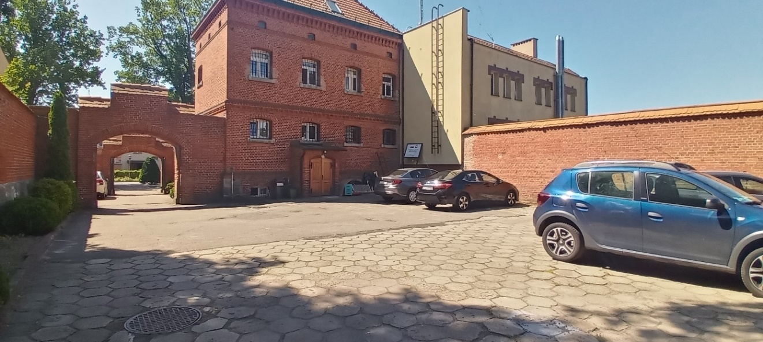

Jak załatwić sprawę w urzędzie?
Żeby załatwić sprawę w urzędzie możesz:
- Napisać potrzebne pismo i wysłać je na adres:
Urząd Miejski w Barwicach
ul. Zwycięzców 22
78-460 Barwice
- Przyjść do urzędu i spotkać się z pracownikiem w godzinach pracy urzędu.
- Przynieść pismo do sekretariatu.
- Napisać wiadomość i wysłać ją na adres e-mailowy urzad@um.barwice.pl
- Wysłać faks pod numer 94 37 363 49.
- Zadzwonić pod numer telefonu 94 37 363 09.
- Napisać pismo i wysłać je za pomocą platformy e-PUAP: https://epuap.gov.pl/wps/portal
(E-PUAP to skrót nazwy Elektroniczna Platforma Usług Administracji Publicznej.
Do tego sposobu trzeba mieć internet i swoje konto w ePUAP).
Jednocześnie informujemy, że wszystkie druki wniosków spraw załatwianych w urzędzie można pobrać w formie papierowej w sekretariacie oraz na wszystkich merytorycznych stanowiskach.
Pracownicy urzędu pomogą załatwić Twoją sprawę bez względu na sposób kontaktu z urzędem wybrany przez Ciebie.
Poinformuj nas o najlepszej dla Ciebie formie komunikowania się dla załatwienia Twojej sprawy w urzędzie. My dołożymy starań, aby Twoją sprawę załatwić jak najszybciej.

Pies asystujący
Jeśli przy poruszaniu się pomaga Ci pies asystujący lub pies przewodnik, oczywiście możesz z nim przyjść do Urzędu Miejskiego w Barwicach.

Czym zajmuje się Urząd Miejski w Barwicach?
W urzędzie załatwisz sprawy dotyczące:
- zameldowania;
- prowadzenia własnej działalności gospodarczej;
- dowodu osobistego;
- urodzenia się dziecka;
- otrzymania dokumentów, takich jak akt zgonu czy akt urodzenia;
- podatków i opłat lokalnych;
- pozwolenia na wycięcie drzewa.
Urząd zajmuje się także:
- drogami gminnymi,
- chodnikami czy też gminnymi ścieżkami rowerowymi,
- oświetleniem ulic,
- siecią wodociągową i kanalizacją,
- remontem gminnych budynków,
- prowadzeniem instytucji kultury,
- ochroną środowiska,
- utrzymaniem czystości i porządku,
- budżetem gminy,
- organizacją różnych wyborów, na przykład na Prezydenta naszego
- kraju, wybory do Sejmu i Senatu,
współpracą z organizacjami pozarządowymi,
- zarządzaniem w trudnych sytuacjach, na przykład w czasie powodzi
lub suszy,
- planowaniem przestrzeni w gminie,
- promocją gminy,
- organizacją wydarzeń kulturalnych,
- rozpatrywaniem wniosków o wypłatę dodatku osłonowego i dodatku węglowego,
- organizacją indywidualnego transportu door – to – door w gminie Barwice - dzięki tej usłudze mieszkańcy mogą bezpłatnie dotrzeć np. do lekarza, urzędu, na rehabilitację czy załatwić istotne sprawy urzędowe.

Oficjalna strona Urzędu Miejskiego w Barwicach
Oficjalną stroną z informacjami publicznymi Urzędu Miejskiego w Barwicach jest strona internetowa dostępna pod adresem: https://www.barwice.pl/
Podmiot prowadzi również Biuletyn Informacji Publicznej dostępny pod adresem http://bip.barwice.pl/index.php?id=288950

